广州楚才科技有限公司

本来是个外包公司,现在有了自己的项目(二维码防伪,生命码,微商,分销等等),据说做的不错,PHP团队有十几个人,还要找2~3个

进去没有人事面试,直接给你题目然后上机写代码
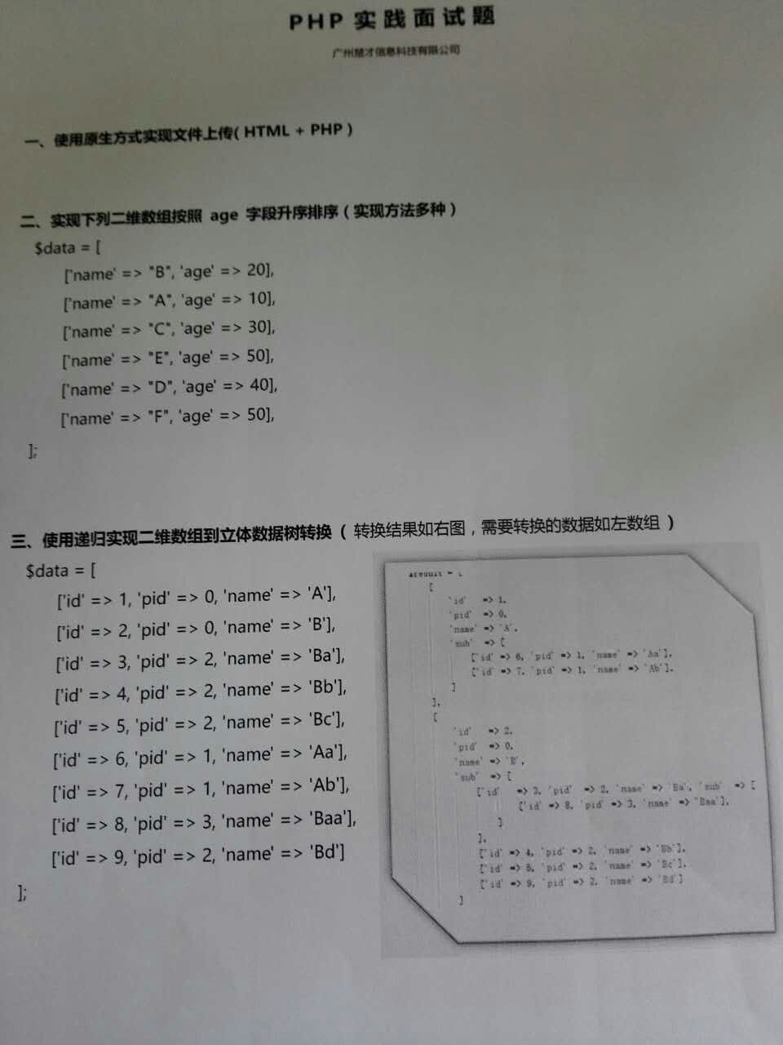

该公司主要使用的框架是tp5,老版本使用的是CI框架,tp3.2已经被弃用了
笔试做完直接技术总监面试,问题没有太多,主要问了跟微信相关的,如网页授权,微信支付等等,很好交流,基本上是是不是会微笑,除了微信相关的问题还问服务器相关的一些问题,不过都是一些基础的

